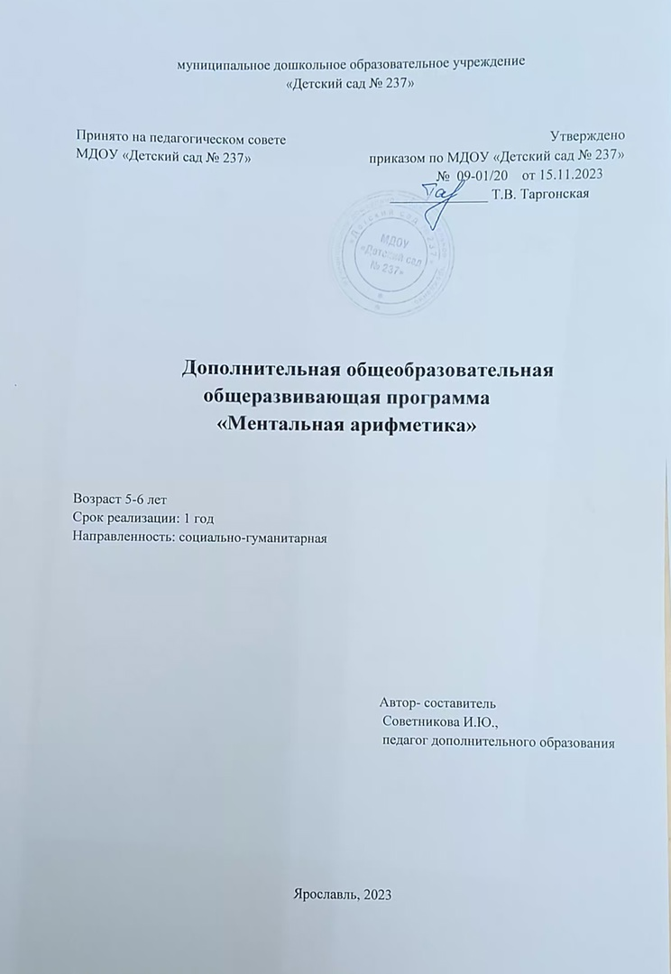

Оглавление

1.Пояснительная записка…………………………………………………………
2.Учебный план и календарный учебный график ……………………………
3.Содержание образовательной программы…………………………………...
4.Ожидаемые результаты освоения программы……………………...............
5.Контрольно-измерительные материалы……………………………………..
6.Список литературы или информационных источников……………………

Пояснительная записка

Программа «Ментальная арифметика» (далее Программа) позиционируется как высокоэффективная программа развития умственных способностей детей, средством нетрадиционной методики обучения детей дошкольного возраста устному счету с использованием арифметических счет Абакус, в рамках дополнительного образования.
Программа направлена на интеллектуальное, творческое и личностное развитие детей при максимальном использовании потенциала их возрастных возможностей. Наукой доказано: способность к успеху зависит от гармоничного развития правого и левого полушарий мозга. Реализация данной программы предполагает систему разработанных комплексных занятий, с использованием разнообразных форм, методов работы направленных на развитие обоих полушарий головного мозга, а это значит развитие творческих и мыслительных процессов, как равновозможных, гармоничных и согласованных.
Занятия по данной Программе помогают натренировать нейронные связи головного мозга, развивать скорость и качество мышления.
Программа доступна для каждого ребенка и не требует наличие у него хорошо развитых математических способностей.
Назначение программы: максимальное развитие интеллектуальных способностей детей, а также возможностей восприятия и обработки информации, через использование методики устного счета.
Новизна программы заключается в том, что она предполагает использование современных технологий, позволяющих активизировать мыслительные процессы ребёнка, на основе системы устного счета.
Педагогическая целесообразность программы обусловлена тем, что для дошкольников создается обстановка непринуждённости, когда желание научиться чему бы то ни было возникает естественно, как бы само собой.
Используя различные методы, формы и приёмы обучения воспитанников необходимо стараться, чтобы у детей желание учиться не погасло из-за первых же трудностей, а превратилось в желание к преодолению препятствий, своего неумения, в устойчивый познавательный интерес. Детям предоставляется возможность с первых же занятий быть активными, уверенными в себе, т.е. обеспечить им ситуацию успеха. Учебный материал преподноситься доступно, дети учатся с удовольствием, а значит и успешно. Для успешной реализации программы используются различные педагогические технологии:
– игровые, так как ведущей деятельностью для детей дошкольного возраста является игровая;
– информационно-коммуникативные – обеспечивают наглядность, доступность, устойчивый интерес к познанию нового, представляют новые возможности добычи информации;
– технологии деятельностного подхода, развития критического и творческого мышления, которые обеспечивают самостоятельный поиск новых знаний на основе имеющихся знаний и опыта ребенка.
Программа составлена в соответствии с нормативно-правовыми документами, регламентирующими задачи, содержание и формы организации педагогического процесса в ДОУ.
- Федеральный закон Российской Федерации от 29 декабря 2012 года № 273-ФЗ «Об образовании в Российской Федерации»;
- Письмо Минобрнауки России от 18.11.2015 №09-3242 «О направлении информации» (вместе с «Методическими рекомендациями по проектированию дополнительных общеразвивающих программ (включая разноуровневые программы)»);
- Приказом департамента образования Ярославской области № 47-нп от 27.12.2019 «О внесении изменений в приказ департамента образования Ярославской области» (п.14, п.17).
Цель программы: удовлетворение индивидуальных потребностей учащихся в интеллектуальном развитии.
Задачи:
Образовательная
- Формировать навыки быстрого и правильного счета.
- Усовершенствовать внимание, слух и восприятие;
- Совершенствовать навыки быстро и рефлекторно выполнять нужные действия, таким образом, улучшая внимание и концентрацию;
- Способствовать увеличению объёма долговременной и визуальной памяти.
Развивающая
- Развивать образное мышление.
- Развивать логическое мышление.
- Развивать воображение, творческое мышление.
Воспитательная
- Воспитывать чувства собственного достоинства у ребенка по мере освоения техники ментального счета.
- Развитие лидерских качеств.
Сроки реализации программы:
Программа рассчитана на 1 год
Программа предполагает 1 занятие в неделю.
Продолжительность занятия: 30 минут
Общее количество человек в группе: 12 человек.

Принципы и подходы к формированию

В основу программы заложены следующие основные принципы:
Принцип научности. Вся информация, излагаемая в учебной программе, должна
быть достоверной.
Принцип адекватности возрасту. Соответствие возрастным и психолого-физиологическим особенностям ребенка.
Принцип личностного подхода. Личность каждого ребенка является непреложной ценностью.
Принцип опоры на интерес. Все занятия должны быть интересны для ребенка.
Принцип ориентации на достижение успеха. Необходимо создавать условия для поддержания у детей веры в собственные силы и в возможность достижения успеха.
Принцип доступности. Излагаемый материал по сложности должен быть доступен пониманию ребенка.
Принцип интерактивного обучения. Методы, приемы, формы и средства обучения должны создавать условия, при которых дети занимают активную позицию в процессе получения знаний.
Принцип последовательности. Изложение материала должно иметь логическую последовательность.
Принцип обратной связи. Педагог должен постоянно интересоваться впечатлениями детей от прошедшего занятия.
В программе учитываются следующие подходы:
- Личностно-ориентированный подход ставит в центр образовательной системы личность ребенка, развитие его индивидуальных особенностей.
- Деятельностный подход предполагает, что в основе развития лежит активное непрерывное взаимодействие с окружающей действительностью.
- Системный подход это организация образовательного процесса, в котором главное место отводится активной и разносторонней, в максимальной степени самостоятельной познавательной деятельности ребенка.
- Индивидуальный подход выражается в том, что общие задачи воспитания, которые стоят перед педагогом, работающим с коллективом детей, решаются посредством педагогического воздействия на каждого ребенка, исходя из знаний его психологических, возрастных особенностей.

Значимые характеристики.
Возрастные и индивидуальные особенности детей 5-6 лет

Возрастные особенности. Восприятие в этом возрасте характеризуется анализом сложных форм объектов; развитие мышления сопровождается освоением мыслительных средств (схематизированные представления, комплексные представления, представления о цикличности изменений); развиваются умение обобщать, причинное мышление, воображение, произвольное внимание, речь, образ Я. Речевая активность Продолжает совершенствоваться речь, в том числе ее звуковая сторона. Дети могут правильно воспроизводить шипящие, свистящие и сонорные звуки. Развиваются фонематический слух, интонационная выразительность речи при чтении стихов в сюжетно-ролевой игре и в повседневной жизни. Совершенствуется грамматический строй речи. Дети используют практически все части речи, активно занимаются словотворчеством. Богаче становится лексика: активно используются синонимы и антонимы. Развивается связная речь. Дети могут пересказывать, рассказывать по картинке, передавая не только главное, но и детали.
Ребёнок 5-6 лет стремится познать себя и другого человека как представителя общества, постепенно начинает осознавать связи и зависимости в социальном поведении и взаимоотношениях людей В этом возрасте в поведении дошкольников формируется возможность саморегуляции, т. е. дети начинают предъявлять к себе те требования, которые раньше предъявлялись им взрослыми. возрасте от 5 до 6 лет происходят изменения в представлениях ребёнка о себе; оценки и мнение товарищей становятся для них существенными. Повышается избирательность и устойчивость взаимоотношений с ровесниками. Свои предпочтения дети объясняют успешностью того или иного ребёнка в игре («С ним интересно играть» и т. п.) или его положительными качествами («Она хорошая», «Он не дерётся» и т. п.). Общение детей становится менее ситуативным. Они охотно рассказывают о том, что с ними произошло: где были, что видели и т. д. Дети внимательно слушают друг друга, эмоционально сопереживают рассказам друзей.

Учебный план и календарный учебный график

Календарный учебный график

Продолжительность учебного года | 32 недели
Продолжительность образовательного процесса | 32 недель (8 месяцев)
Режим работы | 1 раз в неделю во второй половине дня
Количество занятий | в  неделю | в месяц | в год
 | 1 | 4 | 32
Количество часов | 30 минут (один академический час)

Учебный план

№  п/п | Тема | Количество занятий
1 | Знакомство с ментальной арифметикой. Абакус и его конструкция.  Правила действия на абакусе. Пальцовки. | 1
2 | Порядковый счет 1 – 4. | 1
3 | Один много. Число и цифра 1. | 1
4 | Знакомство с цифрой 1 на абакусе. | 1
5 | Число и цифра 2. Пара. | 1
6 | Знакомство с цифрой 2 на абакусе | 1
7 | Число и цифра 3. | 1
8 | Знакомство с цифрой 3 на абакусе | 1
9 | Число и цифра 4. | 1
10 | Знакомство с цифрой 4 на абакусе | 1
11 | Работа с флэшкартами 1-4. | 1
12 | Сложение и вычитание на абакусе цифр 1-4. | 1
13 | Упражнения на абакусе двумя руками. Написание цифр 1-4. | 1
14 | Прямое вычитание на нижних косточках | 1
15 | Прямое сложение и вычитание на нижних косточках | 1
16 | Число и цифра 5. | 1
17 | Знакомство с цифрой 5 на абакусе. | 1
18 | Прямое сложение (+5)  Прямое вычитание (-5) | 1
19 | Число и цифра 6. | 1
20 | Знакомство с цифрой 6 на абакусе. | 1
21 | Прямое сложение (+6)  Прямое вычитание (-6) | 1
22 | Прямое сложение и вычитание (+/- 6) | 1
23 | Число и цифра 7. | 1
24 | Знакомство с цифрой 7 на абакусе. | 1
25 | Прямое сложение (+7)  Прямое вычитание (-7) | 1
26 | Прямое сложение и вычитание (+/-7) | 1
27 | Число и цифра 8. | 1
28 | Знакомство с цифрой 8 на абакусе. | 1
29 | Число и цифра 9. | 1
30 | Знакомство с цифрой 9 на абакусе | 1
31 | Прямое сложение и вычитание (+/- 8 и 9) | 1
32 | Прямое сложение и вычитание, закрепление. | 1
 |  | 32
Содержание образовательной программы
- Вводное. Знакомство с ментальной арифметикой. Абакус и его конструкция.
- Правила действия на абакусе. Пальцовки.
- Порядковый счет 1 – 4.
- Один много. Число и цифра 1.
- Знакомство с цифрой 1 на абакусе.
- Число и цифра 2. Пара.
- Знакомство с цифрой 2 на абакусе
- Число и цифра 3.
- Знакомство с цифрой 3 на абакусе
- Число и цифра 4.
- Знакомство с цифрой 4 на абакусе
- Работа с флэшкартами 1-4.
- Сложение и вычитание на абакусе цифр 1-4.
- Упражнения на абакусе двумя руками. Написание цифр 1-4.
- Прямое вычитание на нижних косточках
- Прямое сложение и вычитание на нижних косточках
- Число и цифра 5.
- Знакомство с цифрой 5 на абакусе.
- Прямое сложение (+5)
- Прямое вычитание (-5)
- Число и цифра 6.
- Знакомство с цифрой 6 на абакусе.
- Прямое сложение (+6)
- Прямое вычитание (-6)
- Прямое сложение и вычитание (+/- 6)
- Число и цифра 7.
- Знакомство с цифрой 7 на абакусе.
- Прямое сложение (+7)
- Прямое вычитание (-7)
- Прямое сложение и вычитание (+/-7)
- Число и цифра 8.
- Знакомство с цифрой 8 на абакусе.
- Число и цифра 9.
- Знакомство с цифрой 9 на абакусе
- Прямое сложение и вычитание (+/- 8 и 9)
- Итоговое. Прямое сложение и вычитание, закрепление.

Методы и приемы работы на занятиях

Методы | Приемы
Наглядный | Наблюдение, показ предметов, образца, способа действий, демонстрация картин, иллюстраций, использование ТСО
Практический | Выполнение задания, оперативное  стимулирование, регулирование, анализ  результатов, игра, упражнения, эксперименты
Словесный | Объяснение, рассказ педагога и детей, чтение, словесные игры
Проблемного обучения | Создание проблемной ситуации, сравнение, обобщения, выводы из ситуации, постановка проблемных задач, исследование
Игровой | Создание игровой ситуации, обыгрывание игрушек, предметов, дидактические игры, подвижные игры, игры-забавы, инсценировки

Средства обучения – тематический демонстрационный и раздаточный материал в соответствии с используемыми в работе играми, индивидуальные листы заданий на каждого ребенка.
Структура занятия

 | Содержание | Количество минут
Вводная часть | Создание мотивации,сюрпризного момента, целеполагание | 3 мин
Основная часть | Работа у доски по очереди; работа на абакусе.  Самостоятельная работа на абакусе, исправление ошибок;  Физминутка, подвижные математические игры;  ментальная работа;  работа в онлайн платформе или выполнение логических заданий. | 5 мин  8 мин  2 мин  4 мин  5 мин
Заключительная часть | Рефлексия, вопросы, подведение итога | 3 мин
Итого |  | 30 мин

Взаимодействие с родителями

Цель: повышение психолого-педагогической компетентности родителей будущих первоклассников и вовлечение в единое образовательное пространство родителей, оказание помощи современной семье в разрешении проблем при подготовке детей к школе.
Задачи:
- показать актуальность проблемы;
- применять дифференцированный подход в работе с родителями;
- применять эффективные формы взаимодействия всех участников образовательного процесса.
Формирование качеств, необходимых будущему школьнику, может обеспечить лишь система педагогических взаимодействий детсада и семьи. В разнообразных формах общения с родителями своих воспитанников, возможно, понять какую помощь нужно оказать семьям, в рекомендациях каких специалистов, они нуждаются.
Для разностороннего педагогического просвещения родителей в ДОУ знакомят с основами теоретических и практических знаний работы с детьми в домашних условиях. В работе с семьями используются формы работы, направленные на повышение компетентности родителей в вопросе подготовки детей к школе:
родительские собрания, консультации, «Дни открытых дверей», итоговые занятия, на которых родители имеют возможность познакомиться с различными формами работы по подготовке детей к школе. Большое внимание уделяется индивидуальным консультациям, и беседам, где даются рекомендации по выполнению домашних заданий, рекомендации по возникающим трудностям в процессе подготовки детей к школьному обучению используются разнообразные формы наглядной информации, позволяющие оказывать практическую помощь семье будущего школьника.

Ожидаемые результаты освоения программы

- Ребенок знает понятия: цифра, число, разряд, сложение, вычитание.
-Ребенок познакомился со счетами (абакусом), умеет работать на них, считая двумя руками одновременно.
- Освоил прием ментального счета.
- Научился держать в уме цепочку из 5 чисел, совершать действия с ними по очереди.
- Ребенок эмоционально вовлекся в работу на занятии.
- Знает арифметические знаки (числа от 1 до 100 , знак «+», «-»)
- Умеет совершать арифметические действия на абакусе и ментально («+», «-»).

Описание материально-технического обеспечения
Техническое оснащение:
Стул детский
Стол детский
Доска магнитно-маркерная
Ноутбук
Магнитофон
Абакус

Контрольно-измерительные материалы

Исходя из поставленных цели и задач, прогнозируемых результатов обучения, разработаны следующие формы отслеживания результативности модульной дополнительной общеразвивающей программы: педагогическое наблюдение; входная и начальная диагностика; использование методов специальной диагностики, тестирования; беседы с детьми и их родителями; открытые занятия; олимпиады внутри коллектива; промежуточные и итоговые аттестации.
Оценочные материалы
Оценка качества реализации программы «Ментальная арифметика» включает в себя входной контроль (начальная диагностика), текущий контроль успеваемости, промежуточную и итоговую аттестацию учащихся. Хорошей проверкой результативности обучения является самостоятельное исполнение учащимися освоенных техник без помощи педагога, открытые занятия, участие в олимпиадах конкурсах. Каждый из видов контроля успеваемости учащихся имеет свои цели, задачи и формы. Входной контроль: определение исходного уровня знаний и умений учащихся. Начальная диагностика включает в себя проверку познавательных способностей и уровня начальных ЗУН. Входной контроль осуществляется в начале первого года обучения. Текущий контроль успеваемости направлен на поддержание учебной дисциплины, повышение уровня освоения текущего учебного материала. Он имеет воспитательные цели и учитывает индивидуальные психологические особенности учащихся. Наиболее распространённой формой промежуточной аттестации учащихся являются открытые уроки, решение олимпиадных заданий. Итоговая аттестация определяет уровень и качество освоения образовательной программы.
По итогам аттестации определяется уровень освоения программы «высокий», «средний», «низкий». «Высокий» уровень: технически качественное и математически осмысленное исполнение, отвечающее всем требованиям на данном этапе обучения. Учащийся владеет теоретическими и практическими знаниями в области ментальной арифметики. Работы выполняет точно, в соответствии с заданным темпом, считает ментально. «Средний» уровень: отметка отражает грамотное исполнение небольшими недочетами (как в техническом плане, так и в математическом); владение хорошей исполнительской техникой считает с помощью ментальной карты и ментально. «Низкий» уровень: исполнение с большим количеством недочетов, а именно: неумение анализировать свое исполнение, слабая техника и математический счёт, считает только с помощью абакуса.

Карта наблюдений детского развития по программе
«Ментальная арифметика» в группе с 5 до 6 лет
Группа №

№ | Фамилия,  имя  ребенка | Набор числа на  абакусе | Работа с  ментальными  картами | Простые  вычисления  без правил | Сложение  и  вычиления  с  правилами | Ментальный  счёт | Общее  количество  баллов | Средний  балл | Уровень  развития

Список литературы или информационных источников

Литература для организации педагогического процесса:
- Колесникова Е.В. «Математические ступеньки». Программа развития математических представлений у дошкольников.
- «Годовой курс подготовки к школе» для одарённых детей 5-6 лет»
- Ментальная арифметика для малышей. [Электронный ресурс]. — Режим доступа: https://podrastu.ru/razvitie/matematicheskoe/mentalnaja-arifmetika.html
- Софуоглу Эрташ Ментальная арифметика. Сложение и вычитание.

Дидактический материал:
- Рабочие тетради;
- Индивидуальные счёты абакус;
- Демонстрационные (большие счеты) абакус;
- Логические игры.
- Письменные принадлежности по количеству детей: простой карандаш, цветные карандаши, линейка, ластик.
- Набор цифр от 0 до 10, флэш-карты от 0 до 100.

